典宾类卜辞新缀新三则

【首发】刘影（首都师范大学 文学院）
A：《合》5400（《善》16642）+B：《合》16112(《诚》300不全，《善》4478，《京》968不全)
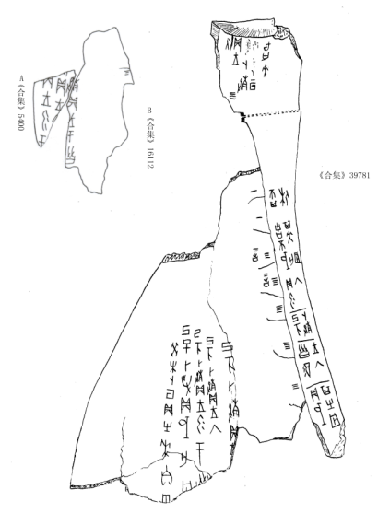

缀合理由：
1．《合集》5400与《合集》16112均为典宾类卜辞，且均为骨扇的一部分；
2．缀合后可补足一个“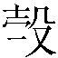”字；
3．《合集》39781（《英藏》353，《金璋》699）与之同文，参看《合集》39781的骨扇部分，可知缀合是正确的。相关同文《合集》16111、《合集》16113、《合集补编》766，可参看。
释文：
[己亥卜] 贞：王于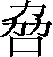[酒入]。
[己亥卜]贞：王[入]。
[己亥卜]贞：王勿于[酒入]。

